“全面改薄”2017年年度计划填报操作指南

一、录入前准备工作：
1.准备好原规划软件和规划数据。本次数据录入在原规划和2014至2016年的年度数据基础上进行，首先要确保薄改管理软件中的规划数据和年度数据与最终上报备案数据一致。若基础数据和以前年度的数据丢失，请逐级向上级部门申请获取，获取后将基础数据拷贝到原规划软件文件夹中，年度数据需按年份“逐年”接收。
2.下载最新的软件补丁，解压到(或解压后拷贝到)年度规划软件运行文件夹（文件夹内应有上一年度数据，建议先将年度软件文件夹做备份，再解压或拷贝）。
3.win7以上版本设置兼容性。WIN7系统设置兼容模式并禁用桌面元素，WIN8、WIN10系统设置兼容性：更改所有用户的设置，勾选兼容模式WindowsXP（SP3）及以管理员身份运行此程序，（右键点击A薄改.exe在属性中设置）每次移动文件夹后必须重新设置兼容性。
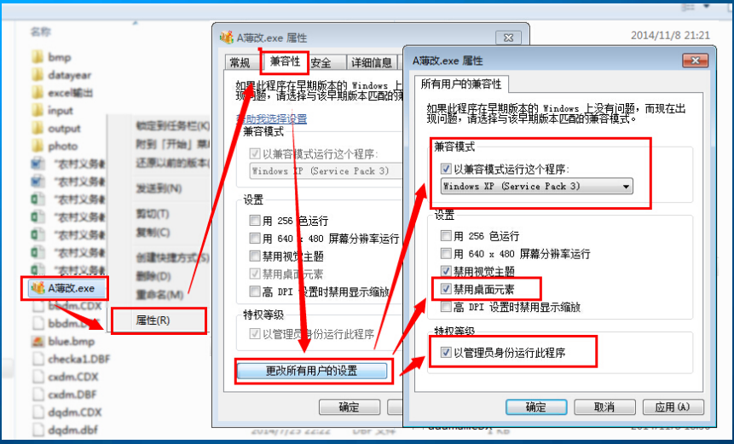
- 运行软件，执行7.辅助功能→4.定制年度项目属性→选择2017年“农村义务教育薄弱学校改造计划”年度项目→定制项目→返回；
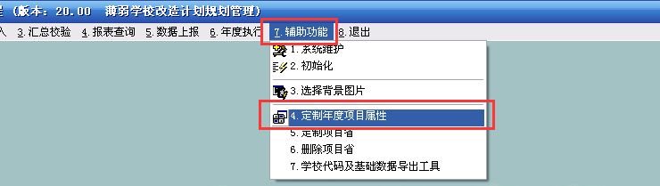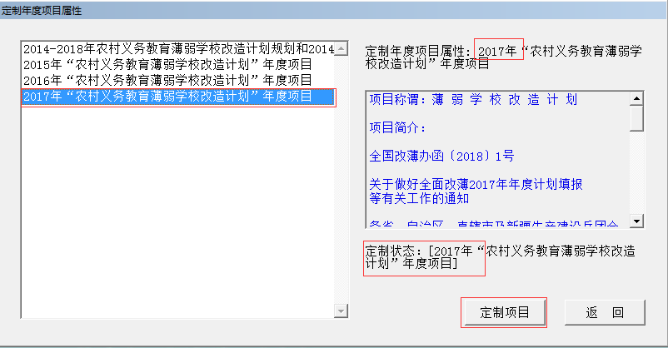
二、录入2017年年度计划数据
（一）2014-2018年全面改薄原规划库内项目的录入
1.录入分年度项目（2017年）
（1）选择列入2017年计划的学校
选择年度执行情况项目学校：执行“6 → 1”，选择列入年度项目的学校(系统默认从 “年度未支持”项目校中选择，如果学校在以前年度已经安排过项目，那么点击“年度已支持”，然后在备选项目学校名单中选择)。 选择完后点确定。
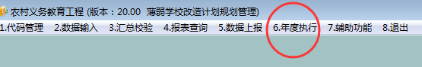
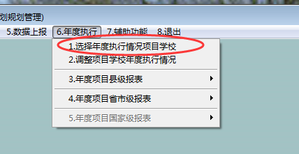
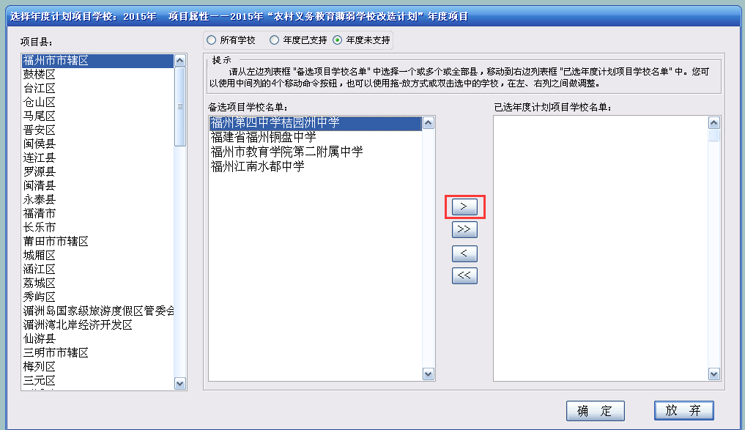
（2）录入2017年项目
调整项目学校年度执行情况：执行“6 → 2”，在年度基表1和年度基表2中填报本年度项目执行情况。

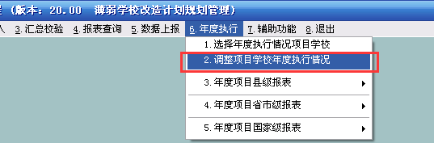
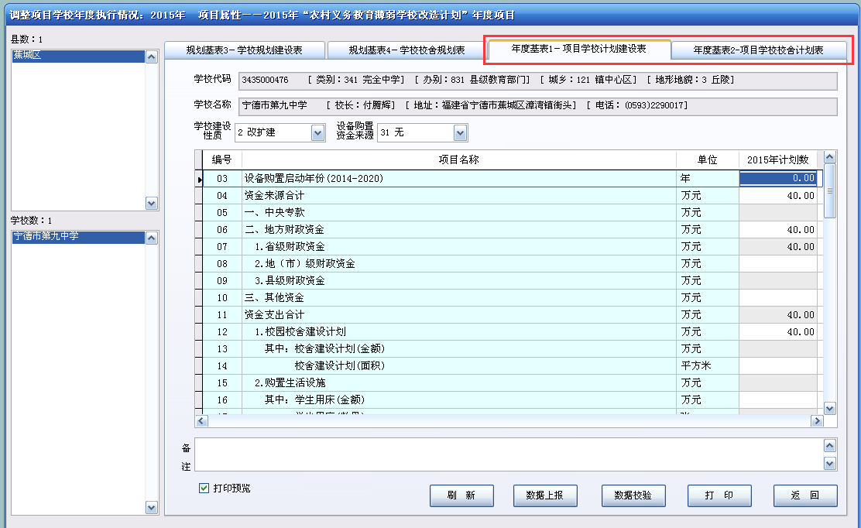
学校建设性质（1新建、2改扩建、3迁建、4设备购置类）：只有设备购置项目，学校建设性质选择4设备购置类，其它一般选择2改扩建，1新建为禁选项。
①年度基表1
年度基表1中是学校总体资金规划和设备购置类规划
第一设备购置资金来源。有设备采购项目，资金来源省级、地（市）级、县级资金选择21 地方资金；资金来源中央资金选择11 薄改计划，无设备采购项目选择31 无。
第二设备购置启动年度。项目学校2017年度有设备采购类项目，填2017；无设备采购类项目，不填。
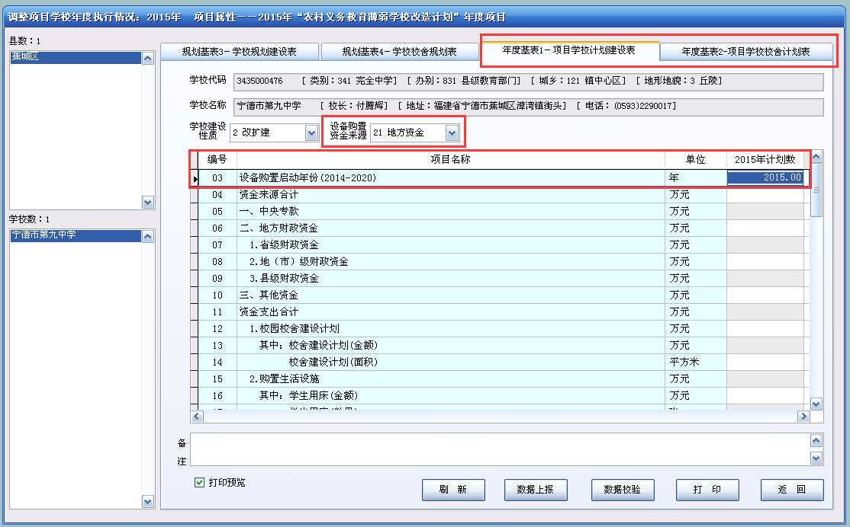
第三具体设备采购金额与数量按批复填报
【提示：点击“刷新”键，系统自动调整资金支出合计数，但资金支出合计中某一单项含有其中项，系统不自动汇总，需手动输入其中项金额和单项总金额】
②年度基表2
首先在年度基表2中选择项目
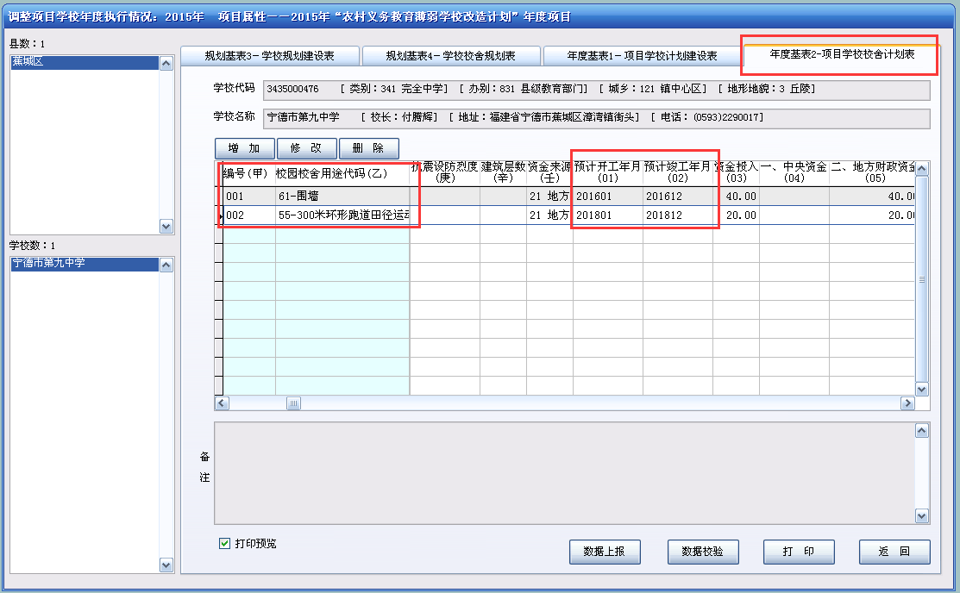
A：软件自动加载未实施的原规划项目，非2017年年度计划实施的单体项目，应删除，并返回年度基表1，修改“资金支出合计”中“校园校舍建设计划”相应栏目和资金来源相应栏目，点击数据校验，根据提示进行修改调整。
B：2017年度有建设类项目，选中对应的单体项目，点击“修改”键录入项目实施具体情况。（如果某单体误删除了，可以点击“增加”键在弹出的窗口中找到它，重新添加即可。）
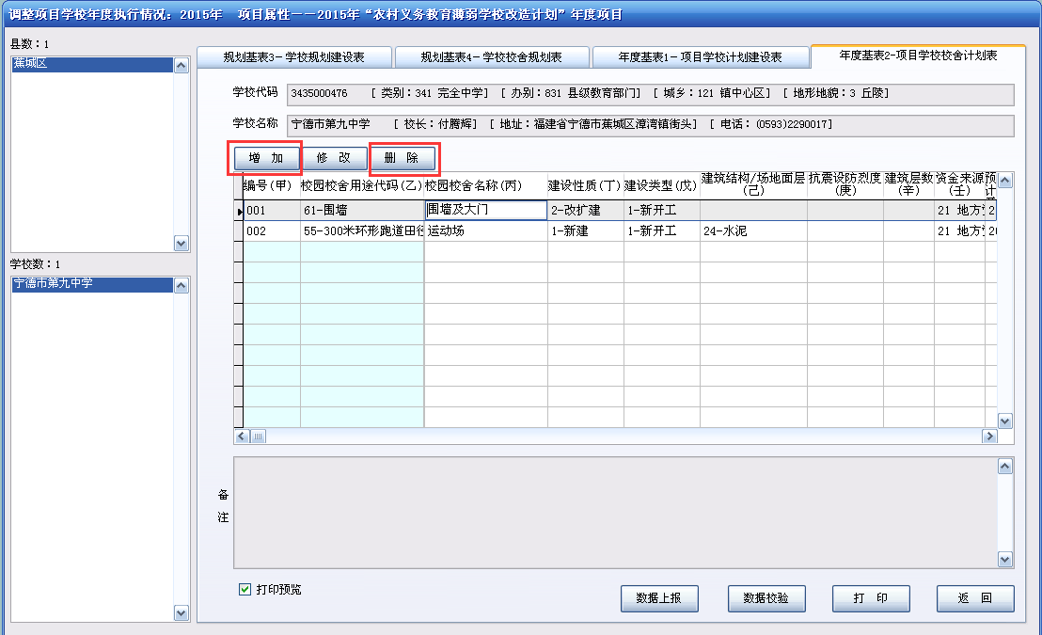

C：注意事项：资金来源中央资金选择11 薄改计划；资金来源省级、地（市）级、县级资金选择21 地方资金；安排教育扶贫专项、校安长效机制、扩容、初中工程等专项资金用于实施全面改薄规划内的统筹项目，省级及以上补助资金来源均选择中央资金，同时在备注栏填写相应项目批复文号（榕教建﹝2017﹞40号、南教财﹝2017﹞11号等）。
法人代表填校长名字。项目文号，有发改委立项文号，填发改委立项文号，小项目无立项的，项目文号填项目批复文件文号（如闽教财〔2017〕22号）。建设起始年月与规划年度一致（2017年度），根据国家要求建设类项目应该在两年内完工，所以如果起始年与完成年间隔超过两年，保存时系统会提示“起始及完成年份关系错”。其他项按实际选择。确认无问题后点击“确认”键。
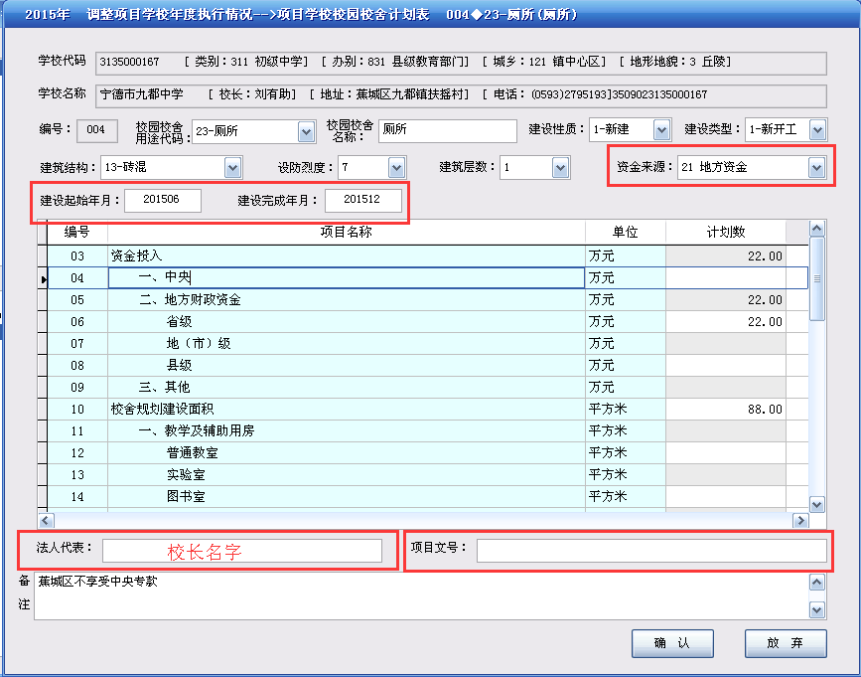

然后在年度基表1中修改校园校舍建设计划涉及的资金面积，再修改资金来源合计，确保与资金支出合计数值相等。项目填报完毕后点击“数据校验”，根据提示进行修改调整。
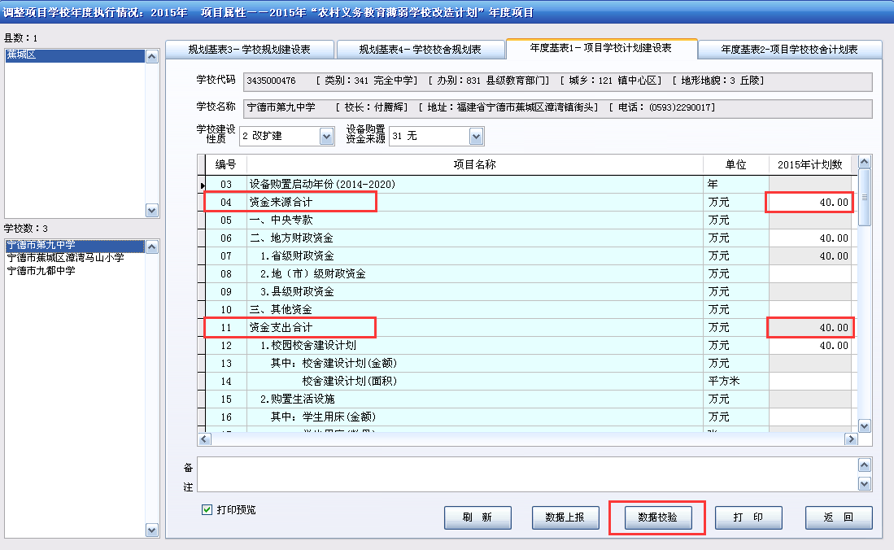
其中红牌必须修改，黄牌视情况修改。例如黄牌提示图书价格单价200元/本，虽然是黄牌，但属于极大值和极小值等不合理情况，必须要修改。如果年度项目资金或者规模与原规划比较变化大于50%，需在备注栏填写详细说明。
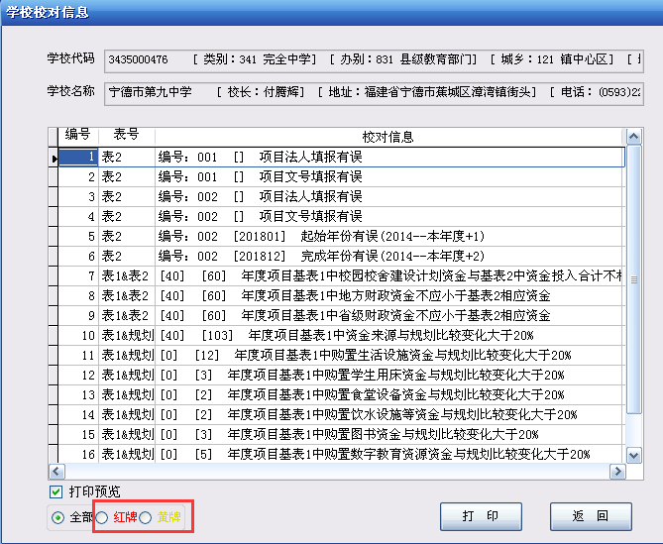
备注：规划建设其他配套设施情况：如果校园校舍用途代码为“69-其他配套设施”有资金投入无建设面积，应在备注栏填报建设内容，如：大门、投资（万元），给排水室外管网（米）、投资（万元），配电设施：变压器（KVA台）、投资（万元），室外配电线路(米)、投资（万元），绿化(平方米)、投资（万元），校园道路硬化（平方米）、投资（万元）等。
2.年度项目县级校对、汇总
执行“6 → 3 → 1”，根据县级校对信息调整学校年度基表1和年度基表2。县级校对是对全县所有学校进行校对。选择校验信息统计，便于查询。
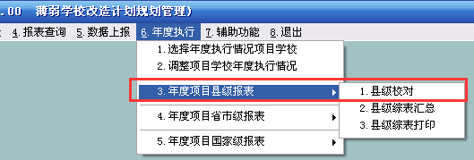
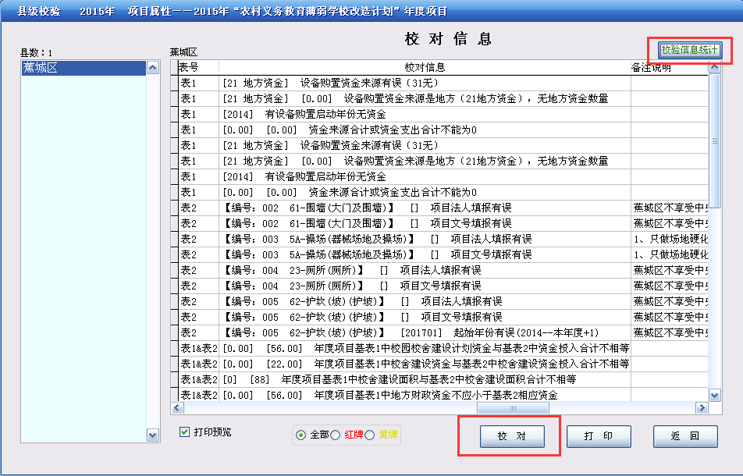
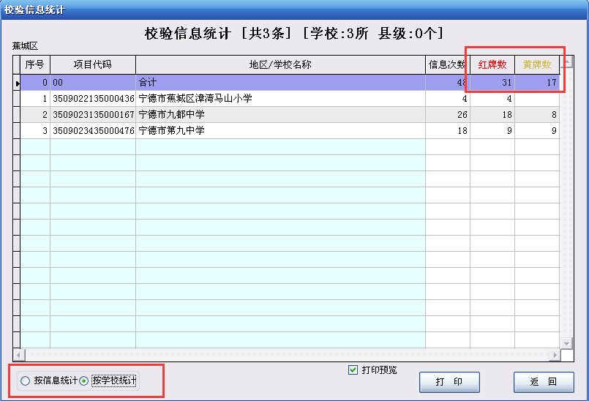
如有错，返回到上一步，无错，继续下一步，执行年度项目县级汇总“6 → 3 → 2”，浏览查看年度项目综表信息。
- 年度项目县级综表打印输出：执行“6 → 3 → 3”。点击生成申报表（关闭EXCEL表格，才能生成申报表），在文件夹“excel输出”找到生成的表格。
- 核对年度项目综表4－1－1
C列不能出现文件中禁止的体育馆，独立建筑的图书馆，塑胶跑道运动场，游泳馆，办公楼，礼堂以及其它不属于基本办学条件范畴的有关内容。F列中不能出现塑胶，人工（天然）草坪，丙稀酸，软质合成材料，运动木质地板。AM列和AN列教工宿舍不能有面积数，AY列和AZ列围墙和护坎不得使用中央资金，一次性低于5万元的校舍维修、大门等附属设施也不得使用中央资金。
- 核对年度项目综表8-1-1
全县合计栏与批复文件是否一致，特别是中央专款资金来源和资金数量必须完全一致，资金数应精确到小数点后两位，省级资金和市县以下资金不少于批复文件相应资金数，全县任务数不少于批复文件任务数，确认数据无误后打印2017年年度项目综表8-1-1。
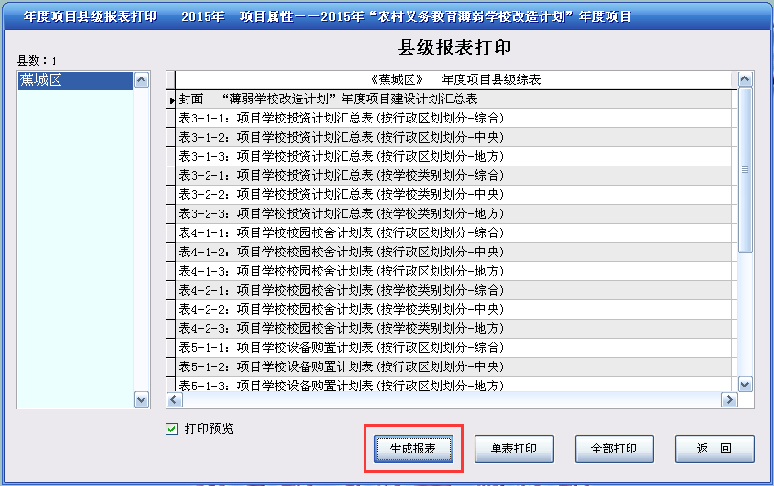
- 年度项目县级数据上报：执行“5 → 1”，备份上报的本年度项目数据。

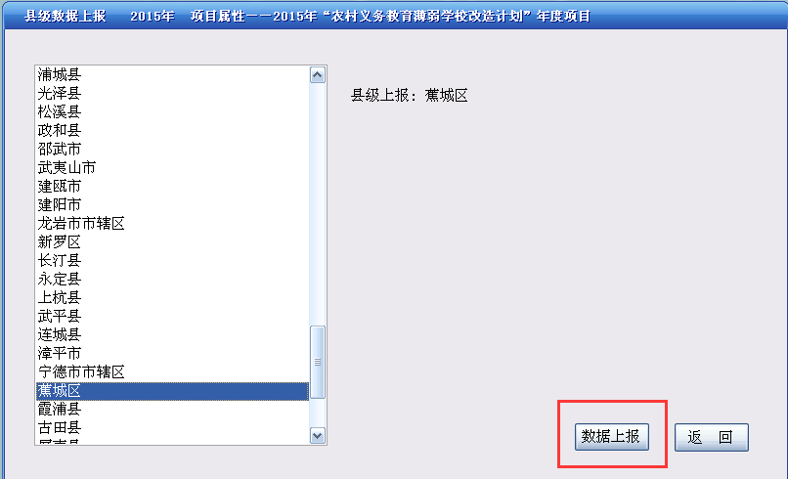
完成本县“全面改薄”年度项目编制上报工作，年度计划录入结束后，做一下系统维护，“7→1”。
- 全面改薄原规划库外项目的录入
个别县2017年年度计划中有新调入的规划学校及项目，应先补录规划，再录入2017年年度计划项目，具体有两种情况：
1.规划调入的项目非原规划项目（学校在原规划库，单体项目不在原规划库中）
步骤：（1）数据输入→1.学校基表录入
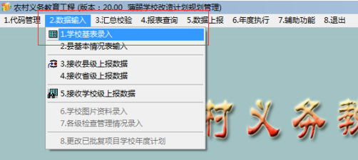
（2）点搜索，输入需要新增单体项目的学校，点筛选，选中相应学校，点确定。
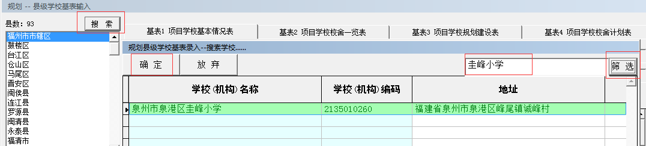
（3）在基表4中录入单体项目数据，在基表3中修改资金。
（4）在模块中录入年度项目。

2.规划调入的学校非原规划项目校（学校不在原规划库中）
录入步骤：
- 新增学校
1.代码管理→3.管理项目学校→添加学校
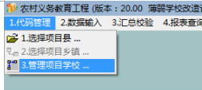
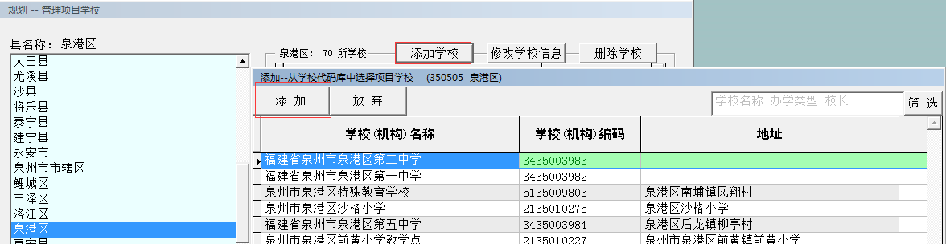
（2）新增单体项目，方法同1。
▲新增规划库外学校及项目，数据导出时必须以学校为单位生成上报数据。上级接收数据时，必须先接收规划，再接收年度计划数据，否则库外学校及项目数据会自动删除。省级只接收按程序报备的规划调整项目，各地不得随意调整规划。

